Областной конкурс читательских дневников

«Любимые сказки Гауфа»

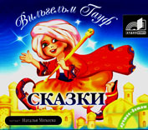

Работу выполнил обучающийся
2 «Д» класса МОУ гимназии №56 г.Томска
Власенко Евгений
Руководитель Буримова И.И.

Книги для чтения я выбираю сам. Мама говорит, чтобы появились любимые книги, нужно прочитать как можно больше. Только тогда поймешь, какой автор нравится. У меня пока еще нет любимого автора, поэтому я выбираю книги чаще всего по названию и их внешнему виду. В этот раз мне приглянулась сказка В.Гауфа «Маленький Мук». В книжке интересные картинки. Необычный город. У нас таких домов нет. Необычный человечек. Выглядит как взрослый, но ростом как ребенок.

Сказка «Маленький Мук» сразу захватывает. Интересно узнать про Родину Маленького Мука, кто рассказывает о нем. Это не брат, и не друг, потому что в тексте говорится «я очень хорошо его помню», « в то время Маленький Мук был уже стариком». Значит, повествование ведется от имени автора – Вильгельма Гауфа. Я ничего о нем не знаю.
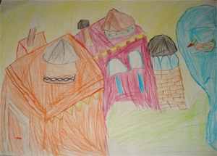
Город Никея (рисунок Власенко Жени)

Здесь нарисован город Никея, в котором жил Маленький Мук. С помощью родителей я выяснил, что Никея – это не вымысел. Город существовал на самом деле в Древней Греции. Но после войны с турками он переименован и присоединен к Турции. В настоящее время город носит название Изник. Расположен на берегу озера.
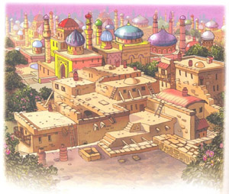

А так этот город видит художник-иллюстратор книги «Сказки Вильгельма Гауфа»

Мне очень хочется узнать, почему Маленький Мук жил один, почему гулял только один раз в месяц и только первого числа и какие приключения были в его жизни.
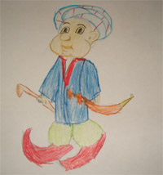
Маленький Мук (настоящее имя Мукра) (рисунок Власенко Жени)

Внешность:
старый, крошечного роста, смешного вида, маленькое, тощее тельце, огромная голова.

Черты характера:
Любопытный, не любит однообразия, терпеливый, сдержанный, гордый, наивный, покорный.

Любимое занятие – по вечерам гулять по плоской крыше своего дома.

У маленького Мука всю жизнь не было друзей. Его внешность отталкивала от него людей. Он переживал, пытался исправить ситуацию. Но неверно думал, что деньгами можно купить дружбу.

Быть похожим на Маленького Мука мне не хочется не внешне, не внутренне. Мне кажется, что он не может за себя постоять. Терпит побои и оскорбления, покорно работает без денег, пытается задобрить завистников. Это приносит ему одни только проблемы.

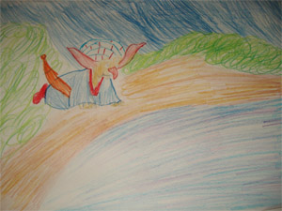
Маленький Мук (рисунок Власенко Жени)

Больше всего в книге мне понравился момент, где Маленький Мук ест винные ягоды и превращается в уродца, а потом, отведав винные ягоды другого дерева, становится прежним. Это для Маленького Мука лучший способ наказать обидчиков. Может он опять смирится со своей судьбой и не использует этот шанс? Опять опустит руки: «Так мне и надо! У меня было в руках мое счастье, а я, как осел, погубил его». Но нет. Наконец-то он берет себя в руки и решает воспользоваться счастливым случаем.

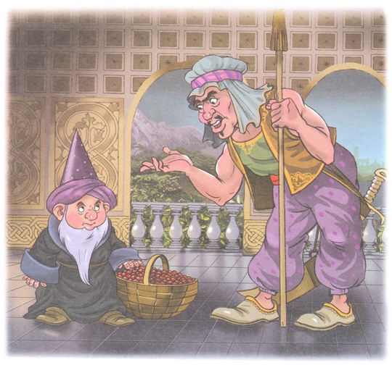
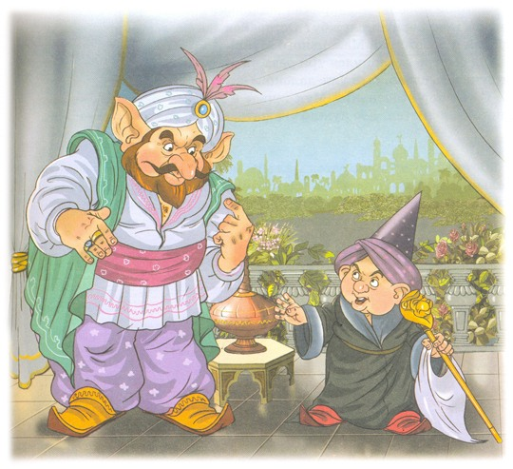

Иллюстрации из книги

В этой сказке я бы стал другом Маленького Мука. Меня бы звали Счастливчик. Я был бы такого же роста, как Мук. Почему? Чтобы доказать, что внешность не главное. Важно, какой ты внутри. Нужно быть сильным духом, добрым, веселым. Обязательно должно быть любимое занятие, увлечение, тогда люди сами потянутся к тебе. С помощью волшебной трости я бы нашел золото. На эти деньги мы с Муком построили бы много-много разных клубов по интересам, пригласили бы туда всех одиноких людей, чтобы у каждого появился друг.

Вот и прочитана сказка. Но я до сих пор не могу ответить на вопрос, почему Маленький Мук гуляет только раз в месяц – первого числа.

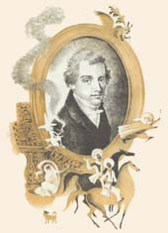

Зато узнал про автора сказки. В детстве он был озорным и даже злобным мальчишкой. Но со временем раскаялся в своих поступках. После прочтения сказки мама нашла рассказ про Гауфа. Маленький Мук также, как и сам сказочник рано потерял отца. Может автор в чем-то был похож на своего героя? Может быть каждый из нас время от времени бывает Муком?

В. Гауф

Эта книга о приключениях и чудесах. Что стали бы делать вы с волшебными туфлями и тростью, если вдруг стали их обладателями. Узнайте, как распорядился этими дарами судьбы главный герой. Прочитав сказку, вы сможете всегда найти выход из любой трудной ситуации, больше никогда не потеряете присутствие духа.

